FINDUKSELTA MAISTUVIA UUTUUKSIA AIDOISTA RAAKA-AINEISTA

Finduksen talven uutuustuotteet ovat laadukkaista raaka-aineista valmistettuja herkkuja. Mikrovalmiista lohko- ja ranskanperunoista valmistuu helposti rapea välipala tai lisuke hampurilaisaterialle. Kevyesti paneroiduista kalaleikkeistä saa maittavan kala-aterian kahdelle. Simply Green -kasvisruuista valmistuu ravitseva ja lämmin kasvisateria. World Selection -uutuudet tuovat ruokapöytään tuulahduksen Meksikosta ja Lähi-idästä. Kaikki Findus-pakasteet ovat säilöntäaineettomia.
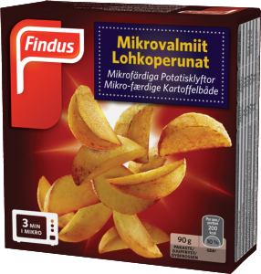
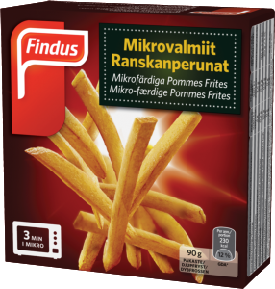

Findus Mikrovalmiit Ranskanperunat ja Lohkoperunat
Finduksen mikrovalmiit perunat on pakattu käteviin annospakkauksiin. Ne valmistuvat mikroaaltouunissa kolmessa minuutissa ja ovat valmiita nautittavaksi maustamisen jälkeen vaikkapa suoraan pakkauksesta. Perunat sopivat hyvin välipalaksi tai lisukeeksi hampurilaisaterialle.

Ranskan- ja Lohkoperunat on valmistettu perunasta ja rapsiöljystä. Tuotteet eivät sisällä lisä- tai säilöntäaineita. 180 gramman paketin hinta on noin 1,50 euroa ja se sisältää kaksi annospakkausta.




Kevyesti paneroitu turskafilee ja kevyesti paneroitu punakampelafilee
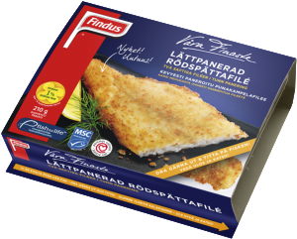
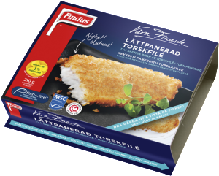
Finduksen kevyesti paneroidut turska- ja punakampelafileet on valmistettu MSC-sertifioidusta, vastuullisesti pyydystetystä turskasta ja punakampelasta. Kalafileen osuus molemmista fileissä on 75 prosenttia. Molemmat pakkaukset sisältävät kaksi erityisen ohuesti paneroitua fileetä. Rapeista fileistä saa kevyen kala-aterian kahdelle hengelle.

Turska on mehukas ja hienolihainen ruokakala ja sopii punakampelan tavoin erittäin hyvin paneroitavaksi. Parhaimmillaan fileet ovat pannulla paistettuna, mutta ne voi valmistaa myös uunissa. Kevyesti paneroidut kalafileet ovat myös sydänystävällinen vaihtoehto. Tuotteet eivät sisällä lisä- tai säilöntäaineita. Turskafileiden rasvapitoisuus on vain 6 % ja suolapitoisuus 0,8 %. Punakampelafileiden rasvapitoisuus on 8 % ja suolapitoisuus 0,9 %. Suositushinta on noin 4 euroa.

Findus Simply Green -kasvispyörykät ja -pihvit
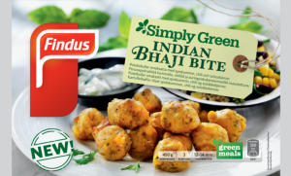
Finduksen Simply Green -kasvispyörykät ja -pihvit tarjoavat helpon tavan nauttia maukasta kasvisruokaa. Ne sopivat esimerkiksi niille, jotka haluavat viettää yhden tai useamman lihattoman päivän viikossa. Simply Green -tuotteissa on käytetty suurien ruokakulttuurien, kuten Thaimaan ja Intian aitoja reseptejä. Valikoimaan kuuluu kolme erilaista vaihtoehtoa, jotka sopivat buffet-pöytään, aterian lisukkeeksi tai sellaisenaan pääruuaksi. Pakkauksista löytyy lisäksi jokaiselle tuotteelle sopiva kastikeresepti. Kokeile helppoa Sweet chili -dippiä, Intialaista raitaa tai Tomaattisal-
saa.
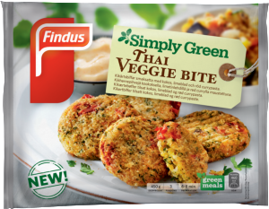
Indian Bhaji Bite -perunapyörykät ovat kuminalla, chilillä ja auringonkukansiemenillä maustettuja rapeapintaisia intialaisia pyöryköitä. Ne sopivat dipattavaksi jogurttiseen, korianterilla maustettuun raitaan.

Thai Veggie Bite on kookoksella, limetinlehdillä ja punaisella currytahnalla maustettuja kikhernepihvejä. Niiden maku korostuu Sweet chilillä maustetulla Creme fraiche -kastikkeella.
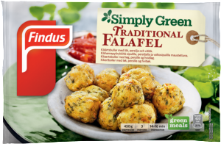
Traditional Falafel -pyörykät ovat perinteisellä sipulilla, persiljalla ja valkosipulilla maustettuja Falafel-pyöryköitä. Ne sopivat tarjottavaksi vaikkapa illanistujaisiin helpon ja nopeasti valmistuvan tomaattisalsan kanssa.

Green Meals on Finduksen oma symboli, joka on merkki siitä, että ateria ei sisällä lainkaan lihaa, kalaa tai siipikarjan lihaa. Joissakin tuotteissa on kuitenkin muna- tai maitoproteiinia. Tuotteet eivät sisällä säilöntäaineita. Simply Green -kasvisruokien suositushinta on noin 4 euroa.

Findus World Selection -ateriat
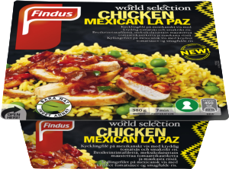
Chicken Mexican La Paz -ateria sisältää broilerin rintafilettä, grillattua tomaattia ja maissia sekä meksikolaisittain maustettua kastiketta ja riisiä.

Oriental Bhaji Bite -kasvisateriassa on itämaisesti maustettuja kasvispihvejä, runsaasti kasviksia sekä punariisiä. Paprika- ja tillidippikastike täydentää aterian.
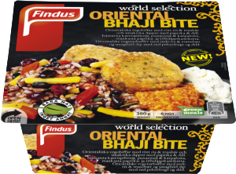
Nopea ja maukas ateria valmistuu mikroaaltouunissa 7–8 minuutissa. World Selection -aterioiden hinta on noin 3,50 euroa.

Finduksen uutuudet ovat saatavilla hyvin varustetuissa päivittäistavarakaupoissa.

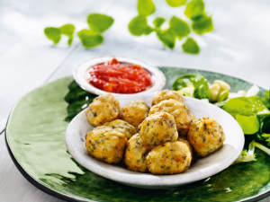
Tomaattisalsa Falafeleille

2 valkosipulinkynttä murskattuna

2 rkl oliiviöljyä

1 tlk tomaattimurskaa

1 rkl balsamiviinietikkaa

1 rkl hunajaa

suolaa ja pippuria

Kuullota valkosipulimurska öljyssä. Lisää loput ainekset ja kiehauta. Salsa voidaan tarjoilla lämpimänä tai kylmänä.
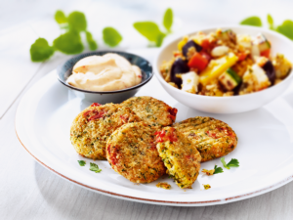

Sweet chili -dippi Thai Veggie Biteille

2 dl ranskankermaa

2 rkl sweet chili -kastiketta

suolaa ja pippuria

Sekoita ranskankerma ja sweet chili -kastike. Tarkista maku. Mausta suolalla ja pippurilla. Anna maustua jääkaapissa ja tarjoile.

Raita Indian Bhaji Biteille
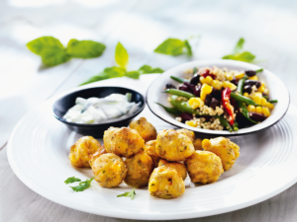

½ kurkku (n. 150 g suikaleina)

2 dl ruuanvalmistusjogurttia

½ tl korianteria rouhittuna

1 valkosipulinkynsi murskattuna

suolaa

Laita ohueksi suikaloitu kurkku leikkuulaudan päälle ja ripottele pinnalle suolaa. Odota puoli tuntia ja kuivaa liika neste talouspaperilla. Sekoita kaikki ainekset keskenään.

Lisätiedot tuotteista:
Vihannekset ja valmisruuat: Kalat ja leivonnaiset:
Virve Haikonen, Brand Manager Timo Aaltonen, Brand Manager
Findus Finland Oy Findus Finland Oy
puh. 0201 520 242 puh. 0201 520 237
virve.haikonen@fi.findus.com timo.aaltonen@fi.findus.com

Kuva- ja näytepyynnöt:
Susanna Nipuli
Hill and Knowlton Finland Oy
puh. 040 775 5699
susanna.nipuli@hillandknowlton.fi

Finduksen kuluttajapalvelu: puh. 0800 0 4020

Tietoa Finduksesta
Findus Group on yksi Euroopan johtavia pakastetuotteiden valmistajia. Koko Findus Group -konsernin liikevaihto vuonna 2010 oli noin 1,5 mrd €. Findus Finland Oy toimii sekä vähittäiskauppa- että suurkeittiösektorilla. Vuonna 2010 Findus Finland Oy:n liikevaihto oli noin 38 milj. €. Henkilöstön keskimääräinen lukumäärä oli 33.

